Teilnahmeantrag
Beschaffung von Batteriebussen für die
MVG Märkische Verkehrsgesellschaft GmbH
Verhandlungsverfahren mit Teilnahmewettbewerb
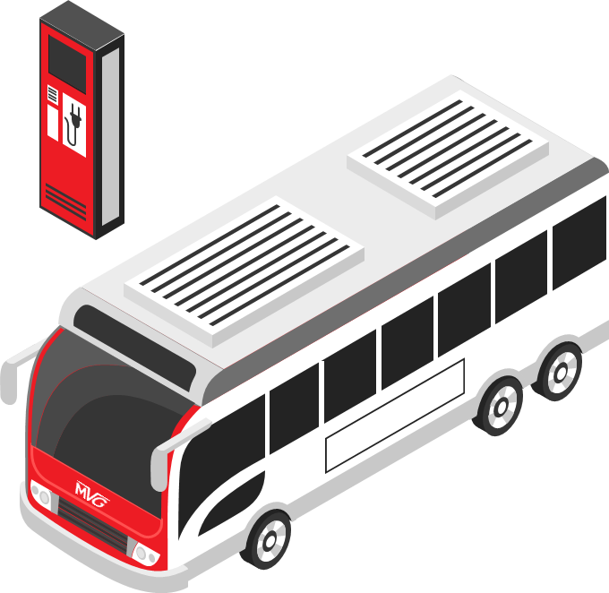
MVG Märkische Verkehrsgesellschaft GmbH
Lüdenscheid



Formblatt 01

Antrag auf Teilnahme

Name des Bewerbers (Einzelunternehmen/Bewerbergemeinschaft) eingeben
Postanschrift eingeben (bei Bewerbergemeinschaft: nur Anschrift des bevollmächtigten Vertreters)

Auftraggeber:
MVG Märkische Verkehrsgesellschaft GmbH
Wehberger Str. 80
58507 Lüdenscheid

Vergabeverfahren: Beschaffung von Batteriebussen für die
MVG Märkische Verkehrsgesellschaft GmbH

Ich/Wir bewerbe(n) mich/uns für das o.a. Vergabeverfahren.

Ich/Wir bewerbe(n) mich/uns

☐ als Einzelbewerber ohne Drittunternehmen,

☐ als Einzelbewerber mit Drittunternehmen,

☐ als Bewerber-/Bietergemeinschaft ohne Drittunternehmen,

☐ als Bewerber-/Bietergemeinschaft mit Drittunternehmen.

Die Erläuterungen und Hinweise der Bewerbungsbedingungen zum Teilnahmewettbewerb habe ich/haben wir zur Kenntnis genommen und beim Ausfüllen der Formblätter beachtet.

Fristablauf zur Abgabe der Teilnahmeanträge: xx.xx.2026, 12:00 Uhr

Folgende Formblätter und Nachweise sind – sofern zutreffend – neben diesem Formblatt einzureichen:

Angaben und Erklärungen zum Bewerber (Bewerberstruktur)
☐ | Formblatt 02  (falls einschlägig) | Erklärung der Bewerber-/Bieter-/Arbeitsgemeinschaft
☐ | Formblatt 03  (falls einschlägig) | Erklärung zu Eignungsleihe und Unteraufträgen
☐ | Formblatt 04  (falls einschlägig) | Verpflichtungserklärung von Drittunternehmen  von folgenden Unternehmen beigefügt:  Namen der Unternehmen eingeben
Erklärungen zu Ausschlussgründen gem. §§ 123-125 GWB und „Russland-Sanktionen“
☐ | Formblatt 05  (zwingend einzureichen) | Erklärungen über das Nichtvorliegen von Ausschlussgründen gem. §§ 123-125 GWB  von folgenden Unternehmen beigefügt (sofern einschlägig von jedem Mitglied der Bewerbergemeinschaft und Eignungsleihgeber sowie falls zumutbar Unterauftragnehmer abzugeben):  Namen der Unternehmen eingeben
☐ | Formblatt 06  (zwingend einzureichen) | Eigenerklärung „Ausschlussgrund“ gemäß Art. 5k) der Verordnung (EU) 833/2014 (Russlandsanktionen)  von folgenden Unternehmen beigefügt (sofern einschlägig von jedem Mitglied der Bewerbergemeinschaft abzugeben):  Namen der Unternehmen eingeben
Nachweise der Befähigung und Erlaubnis zur Berufsausübung
☐ | Handelsregisterauszug oder vergleichbarer Nachweis  (zwingend einzureichen) |  | von folgenden Unternehmen beigefügt (sofern einschlägig von jedem Mitglied der Bewerbergemeinschaft und Eignungsleihgeber sowie falls zumutbar Unterauftragnehmer abzugeben):  Namen der Unternehmen eingeben
Erklärungen/Nachweise der wirtschaftlichen und finanziellen Leistungsfähigkeit
☐ | Formblatt 07  (zwingend einzureichen) | Wirtschaftliche und finanzielle Leistungsfähigkeit
 | ☐ | Nachweis der bestehenden Versicherung oder der Versicherbarkeit  (zwingend einzureichen)
Erklärungen/Nachweise der technischen und beruflichen Leistungsfähigkeit
☐ | Formblatt 08  (zwingend einzureichen) | Technische und berufliche Leistungsfähigkeit
☐ | Konzept  (zwingend einzureichen) | Beschreibung der Maßnahmen des Bewerbers zur grundsätzlichen Gewährleistung der Qualität seiner Lieferleistung
Einwilligung in die Datenverarbeitung
☐ | Formblatt 09  (zwingend einzureichen) | Einwilligung zur Datenweitergabe, Datenverarbeitung und Datenspeicherung

Zur Beantwortung von Fragen und Entgegennahme von Informationen zur Ausschreibung wird der Vergabestelle folgender Ansprechpartner mit Kontaktdaten (Name, E-Mail, Telefon, Fax) benannt:

Name:  Name des Ansprechpartners eingeben | E-Mail-Adresse:  E-Mail-Adresse des Ansprechpartners eingeben
Telefonnummer:  Telefonnummer des Ansprechpartners eingeben | Faxnummer:  Faxnummer des Ansprechpartners eingeben

Ich bin mir/Wir sind uns bewusst, dass wissentlich falsche Angaben oder Erklärungen meinen/unseren Ausschluss vom Vergabeverfahren zur Folge haben können.

Ich/Wir verpflichte(n) mich/uns, jede Änderung, die den Teilnahmeantrag oder im Verlauf des Vergabeverfahrens eingereichte Unterlagen, Nachweise oder Erklärungen betrifft, unverzüglich mitzuteilen.

Die Erklärung wurde abgegeben in Ort eingeben, am Klicken für Datumseingabe

von Person des Erklärenden eingeben als erklärende, vertretungsberechtigte Person(en).

Hinweis: Die Abgabe dieser Erklärung erfolgt in Textform gem. § 126b BGB. Die erfüllte Textform dieser Erklärung erstreckt sich im Zweifel auch auf alle weiteren Formblätter (Klammerfunktion), sofern dort nicht eine strengere Form vorgegeben wird.

***

